花蓮縣立宜昌國民中學110學年度第二學期八年級國文科第一次段考試題
班級： 座號： 姓名：
【命題教師：林如敏老師】
（請將第一、二大題答案直接寫於此答案卷上） 答 案 卷 【此張需繳交】
一、注音、國字：6分(每題0.5分)
1、「鑄」刻： | 2、「悼」念： | 3、「哮」喘： | 4、漠「ㄌㄥˊ」ㄌㄥˊ：
5、休「憩」： | 6、土「ㄈㄨˋ」： | 7、病「懨」懨： | 8、「ㄒㄩˇ」ㄒㄩˇ如生：
9、「ㄖㄨˊ」動： | 10、「撢」灰： | 11、參「差」： | 12、諸「葛」亮：

二、解釋：6分(每題1分，錯字扣0.5分)
1、水溶溶：
2、掛單：
3、窈窕：
4、肆無忌憚：
5、白丁：
6、鴻儒：

【以下答案請使用2B鉛筆劃記在答案卡上】
三、選擇題：58分(每題2分)
( )01.下列「 」中的字，何組讀音相同？
(Ａ)「糝」上金粉／水分「滲」透
(Ｂ)「偌」大／應「諾」
(Ｃ)早晨「曙」色／「署」名
(Ｄ)安「撫」／「嫵」媚。
( )02.下列詞語，何者用字完全正確？
(Ａ)自從退休後，他就結盧在南投草屯山上，一早起來先打掃庭院，澆澆花
(Ｂ)活動筋骨後，他回書房拿出一本儒家的經典—論語，在樹蔭下閱讀
(Ｃ)傍晚遠望，可以看見幾隻歸鳥略過天邊，背後還襯著槐麗的晚霞
(Ｄ)每天姿意地享受生活，心情愉悅，好不快活。
( )03.下列「 」中的字，何者意思與「斯是陋室」的「陋」字相同？
(Ａ)顏回居住在「陋」巷，過著清苦的日子，仍能安貧樂道，自得其樂
(Ｂ)東施面貌醜「陋」，卻想效仿西施的美
(Ｃ)清朝時期女人纏小腳的「陋」習，很快被革除
(Ｄ)連什麼是奧運都不知道，真是孤「陋」寡聞。
( )04.下列何者點出陋室銘一文作者交往的對象？
(Ａ)斯是陋室，惟吾德馨
(Ｂ)可以調素琴，閱金經
(Ｃ)苔痕上階綠，草色入簾青
(Ｄ)談笑有鴻儒，往來無白丁。
第1頁，共7頁

( )05.陋室銘：「可以調素琴，閱金經。無絲竹之亂耳，無案牘之勞形。」這段話主要描寫的內容為何？
(Ａ)讀書的專注認真
(Ｂ)生活的悠閒雅趣
(Ｃ)人品的清高超然
(Ｄ)環境的清幽無擾。
( )06.劉禹錫在陋室銘文末引用孔子的話說：「何陋之有？」關於這句話的說明，何者錯誤？
(Ａ)引用孔子的話加強自己的論點
(Ｂ)說明君子雖居陋室，因為品格高尚，仍能安適自樂
(Ｃ)以古為喻，申明自己不得志的憤慨
(Ｄ)引出「君子」說明「陋室不陋」的原因。
( )07.關於陋室銘一文的寫作手法，下列何者敘述正確？
(Ａ)以「斯是陋室」四字貫通全篇旨意
(Ｂ)作者寫作此文想借以飛黃騰達
(Ｃ)句式整齊，各句皆為五言
(Ｄ)以諸葛亮和揚雄自比，暗示自己抱負遠大。
( )08.「讓春天從高雄登陸／這轟動南部的消息／讓木棉花的火把／用越野賽跑的速度／一路向北方傳達」，下
列何者對於此節詩意的解讀最正確？
(Ａ)「春天從高雄登陸」：地勢較高是高雄的優勢
(Ｂ)「木棉花的火把」：形容木棉碩大橘紅的葉子
(Ｃ)「越野賽跑的速度」：形容木棉花開花的速度很快
(Ｄ)「一路向北方傳達」：形容從南而北發揮影響力。
( )09.「用那蠻不講理的姿態／翹向南部明媚的青空／一口又一口，肆無忌憚／對著原是純潔的風景／像一個流
氓對著女童／噴吐你滿肚子不堪的髒話」下列說明何者錯誤？
(Ａ)「流氓」指「煙囪」
(Ｂ)「青空」指「工廠」
(Ｃ)「髒話」指排放的「廢氣」
(Ｄ)「女童」指「純潔的風景」。
( )10.「有時，還裝出戒煙的樣子／卻躲在，哼，夜色的暗處／向我惡夢的窗口，偷偷地吞吐」這段詩句敘述的
景象為何？
(Ａ)煙囪已經停止排放
(Ｂ)煙囪時常偷偷排放
(Ｃ)煙囪從未停止排放
(Ｄ)煙囪改為定時排放。
( )11.控訴一枝煙囪一詩中作者用了許多比喻來形容「煙汙染的傷害」，下列何者不在其中？
(Ａ)破壞朝霞和晚雲的名譽
(Ｂ)薰成了黑懨懨的蝴蝶
(Ｃ)有時，還裝出戒煙的樣子
(Ｄ)把太陽擋在毛玻璃的外邊
( )12.下列「 」中的成語，何者使用不正確？
(Ａ)他所犯的罪行「罄竹難書」，是個十惡不赦的大壞蛋
(Ｂ)這對夫妻結婚已經超過二十年，平日「琴瑟和鳴」，相處融洽
(Ｃ)有智慧的人，能安貧樂道，也能「韜光養晦」，以待時機
(Ｄ)這箱柚子是朋友特地從臺南帶來送我的，我就「買櫝還珠」，請大家嘗鮮。 第2頁，共7頁
( )13.「在靜定的朝氣裡漸漸地上騰，漸漸地不見，彷彿是朝來人們的祈禱，參差地翳入了天聽。」這是使用何
種感官方式來表現？
(Ａ)用聽覺印象表現視覺感受
(Ｂ)用嗅覺印象表現觸覺感受
(Ｃ)用視覺印象表現聽覺感受
(Ｄ)用觸覺印象表現視覺感受。
( )14.我所知道的康橋一文中，「你如愛花，這裡多的是錦繡似的草原。你如愛鳥，這裡多的是巧囀的鳴禽。
…… 」描寫徐志摩在康橋騎自行車出遊時，連用了四個「你如愛」，其中想表現的是何者？
(Ａ)向讀者介紹自己在康橋時的嗜好
(Ｂ)康橋當地的俗諺語
(Ｃ)神情津津樂道、眉飛色舞的愉悅
(Ｄ)作者本身說話的習慣。
( )15.下列「 」中的詞語，何者應用最恰當？
(Ａ)這裡土地「沃腴」，收成不好，因此青壯年紛紛到都市找工作
(Ｂ)他踩著「輕輿」的步伐，欣賞沿途美景
(Ｃ)清晨6點不到，台東19顆熱氣球「冉冉」上升，現場民眾手機、相機拍個不停
(Ｄ)他穿上「娉婷」的西裝後，整個人看起來很帥氣。
( )16.「英國的春天是更荒謬的可愛，尤其是它那四五月間最漸暖最豔麗的黃昏，那才真是寸寸黃金。在康河邊
上過一個黃昏是一服靈魂的補劑。啊！我那時蜜甜的單獨，那時蜜甜的閒暇。」以上內容可以用下列何者
作為標題？
(Ａ)康河的孤獨
(Ｂ)康河的岸上風光
(Ｃ)英國的初春的人文活動
(Ｄ)欣賞康河的最佳時辰
( )17.下列文句，何者最能貼切描寫黃昏景色？
(Ａ)天邊是霧茫茫的，尖尖的黑影是近村的教寺。聽，那曉鐘和緩的清音
(Ｂ)一層輕紗似的金粉糝上了這草、這樹、這通道、這莊舍。頃刻間這周遭瀰漫了清晨富麗的溫柔
(Ｃ)萬縷的金輝，將一條大路，一大群放牧歸來的羊，幻化成一片不可逼視的威光
(Ｄ)寒星照在蘆葦上微微發光，猶如沾著了眼淚。
( )18.徐志摩數大就是美中提到數量大給人的美麗感受，在我所知道的康橋一文中，下列何者也是形容這種美？
(Ａ)一大片望不到頭的草原，滿開著豔紅的罌粟，在青草裡亭亭地像是萬盞的金燈
(Ｂ)怯怜怜的小雪球是探春信的小使，鈴蘭與香草是歡喜的初聲
(Ｃ)我常常在夕陽西晒時，騎了車迎著天邊扁大的日頭直追
(Ｄ)這早起是看炊煙的時辰，朝霧漸漸地升起，揭開了這灰蒼蒼的天幕。
( )19.下列何句的修辭法與「有村舍處有佳蔭，有佳蔭處有村舍」同樣使用了回文修辭？
(Ａ)一腳跨過了半世紀
(Ｂ)人人為我，我為人人
(Ｃ)關心天上的雲霞，關心新來的鳥語
(Ｄ)多數人擁有的是一個家，少數人擁有的是一座城堡。

第3頁，共7頁
( )20.下列各選項「 」中的詞語，何組意義相同？
(Ａ)康橋只是一帶茂林，「擁戴」幾處娉婷的尖閣╱洪主任因受到部屬的「擁戴」，很快就升到經理的
職位
(Ｂ)「伺候」著河上的風光╱張夫人平日養尊處優，大小事都由傭人來「伺候」
(Ｃ)選一塊「清靜」地，看天，聽鳥，讀書╱少了弟弟的打擾，書房終於是「清靜」的
(Ｄ)你能想像更適情、更適性的「消遣」嗎╱他個性隨和，對於朋友的「消遣」也都不以為意。
( )21.「絲竹」本指琴瑟和簫笛等樂器，但可用來指稱音樂，這種修辭法稱為「借代」。請問下列借代的對象，
何者不正確？
(Ａ)「紅顏」棄軒冕，白首臥松雲—美女
(Ｂ)何以解憂，唯有「杜康」—酒
(Ｃ)因「祝融」肆虐，整座工廠付之一炬—火災
(Ｄ)但願人長久，千里共「嬋娟」—月亮。
( )22.丞霖正在練習分辨「對偶」修辭，請問下列選項中哪一組詩句不是「對偶」？
(Ａ)苔痕上階綠，草色入簾青
(Ｂ)青山橫北郭，白水遶東城
(Ｃ)德從寬處積，福向儉中求
(Ｄ)採菊東籬下，悠然見南山。

母親大人道鑒：八月二十八日拜別足下，乘高鐵抵達學校，隨即辦理入學手續，並在學校公園附近租了一間套房，一切均安，懇釋 慈念。敬祝
臺安
兒志祥叩上 八月三十日

( )23.志祥寫信給母親，信上畫雙線部分，何者正確？
(Ａ)道鑒 (Ｂ)足下 (Ｃ)臺安 (Ｄ)叩上。
( )24.日常對話中的稱謂往往蘊藏了禮貌與謙虛，下列對話何者正確？
(Ａ)「令妹在哪就讀？」「家妹就讀高雄女中。」
(Ｂ)「令孫好可愛啊！今年幾歲了？」「小孫今年兩歲了」
(Ｃ)「寶號的大腸麵線真是有口皆碑」「承蒙大家的愛護，寒舍才能維持至今。」
(Ｄ)「令公子當選議員，真是可喜可賀！」「敝公子正需要大家多多栽培」。
( )25.下列信封的用語，何者完全正確？
(Ａ) 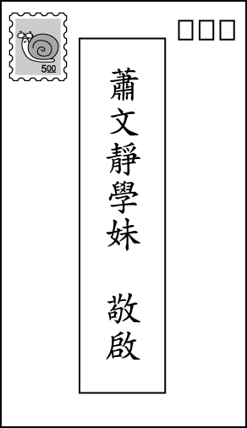 (Ｂ) 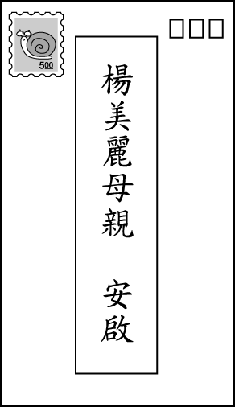 (Ｃ) 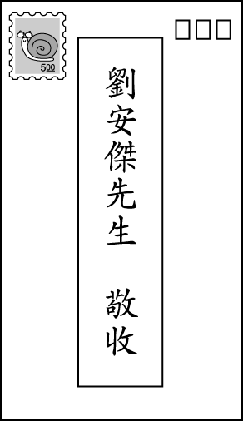 (Ｄ) 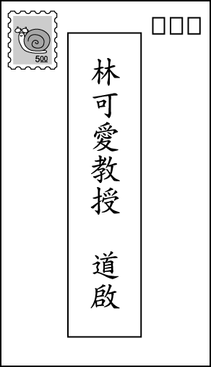

第4頁，共7頁

( )26.
英英學姊：
今天來還妳之前和妳借的歷史筆記，因為妳剛好不在，所以我託美美學姊還給妳，謝謝！
學妹留
五月七日下午二時
以上便條內容缺少了哪一部分？
(Ａ)正文 (Ｂ)自稱 (Ｃ)署名 (Ｄ)對方稱謂。

( )27. 周老師在黑板上寫道：「天下沒有一個人從不羨慕別人，只有少數人從沒被別人羨慕過。」她請學生以圖表來表示這句話，下列哪一張圖表最恰當？

(A)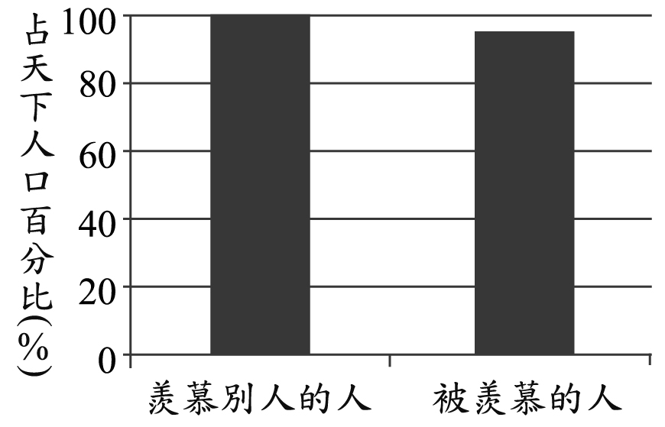 (Ｂ)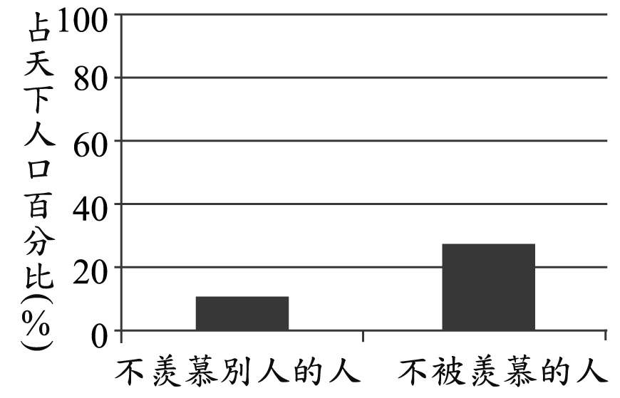
(C)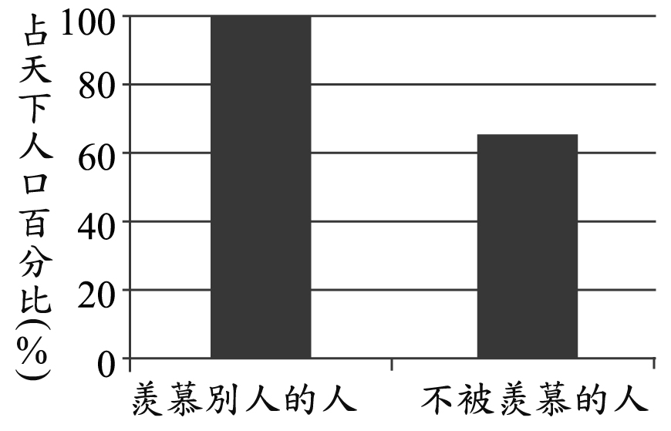 (D)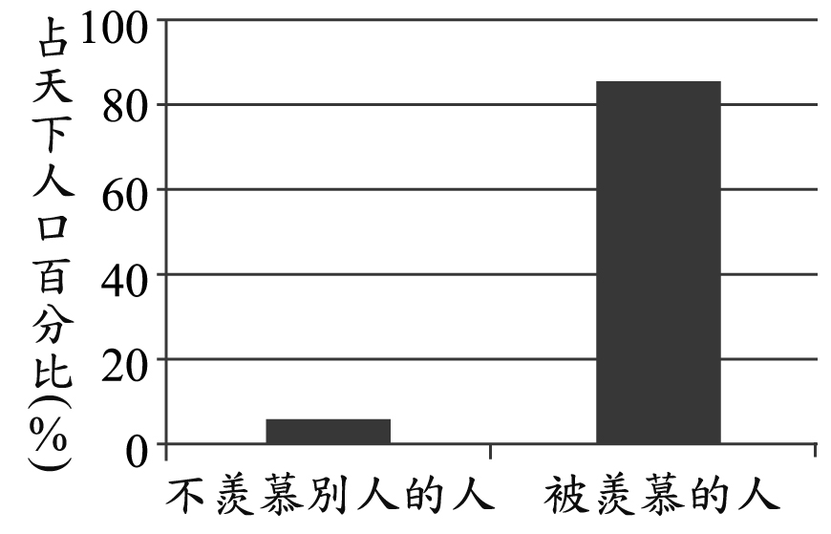
( )28. 「詩是『煎』出來的，有時要用文火，有時要用武火，但最怕無物可煎。詩是『捕捉』過來的，有時會抓
到小野兔，有時會碰到難纏的狗熊，但最怕『陷阱』始終是空的。然而更重要的是：『火』隨時要點著，
『陷阱』要隨時安放，隨時去巡察。詩若要靠『偶然』去撞上，機會真是少啊！」這段文字的主要涵義，
與下列何者最接近？
(Ａ)寫詩的素材要精挑細選，去蕪存菁
(Ｂ)作品的產生是得之於長期的鍛鍊與醞釀
(Ｃ)不必向外尋求，靈感來時，自然有好的創作
(Ｄ)好詩蘊有文學陷阱，引誘讀者從不同角度品味。
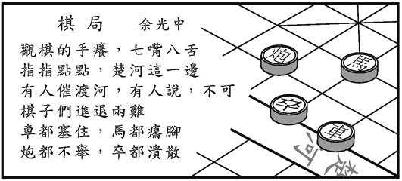
（ ）29.

根據這段詩句的內容，可推知作者的觀點與下列何者最接近？
(Ａ)棋手應在深思熟慮之後，才進行下一步
(Ｂ)下棋之前應布局周延，使對方進退兩難
(Ｃ)棋局陷入膠著時，旁觀者才能出語指點
(Ｄ)觀棋者當冷靜旁觀不語，置身棋局之外。

第5頁，共7頁
四題組：18分(每題2分)
教室內發生糾紛，大家七嘴八舌的向老師描述事情的經過。
川譜：「我跟他們說：『別打了！再打，我要告訴老師囉！』」
政恩：「我原先本來就沒有要打他，是他先來打我的。」
普叮：「他把我的食物記事本給撕破壞了，我才來打他的。」
在影：「大家能聚合會在一起就是我們的緣分，幹嘛打架呢？」
（ ）30.以上誰說的話，用字最精簡流暢？
(Ａ)川譜 (Ｂ)政恩 (Ｃ)普叮 (Ｄ)在影。
（ ）31.根據本文的敘述，這件紛爭最先惹事的是誰？
(Ａ)川譜 (Ｂ)政恩 (Ｃ)普叮 (Ｄ)在影。

小河呢？那念念不忘的小河。
來到河埔的時候，已午時分。沒來由地，四邊陰暗了下來，我抬頭，一大塊烏雲正慢慢圍過來。剛剛還是豔陽天，一下子就山雨欲來模樣。
而令我真正驚悸的，還是小河。乾癟、瘦削，而且看來痛苦。一條瘦骨嶙峋的河床！前方是可以指認出來的洗衣石，上面爬滿了扭曲而烏鬱的苔蘚；左側的崖壁上站著野花刺草，其下的河埔，就是小時蓋過房子、辦家家酒的蘆葦叢了，風吹得厲害，搖晃著煩亂的髮絲，噓噓叫響；再過來的石頭上，曾經是仰望藍天的假寐處，堆積著破銅爛鐵，紙張垃圾，沒有河水，自然沒有魚蝦……，○這樣一條小河！那曾經念念不忘的小河？
○心情的懸宕是落實了，但比猜測更加難耐，再回顧一次嗎？○童時嬉遊的小河，一股淙淙的水聲，偷偷地溜入大海裡去了嗎？像是昔日，在現實歲月中流失。
我站著，努力使自己接受這一切。向過去的最後一個象徵尋求慰安，是不可能的了，感傷的夢幻，到頭來就是如此簡單而實在的乾涸，曾經美麗過，但如今醜陋著。河床是一樣的河床，因為昔日的回憶，因為曾有淙淙的水聲，多年來我懷念她；因為此時的現狀，因為枯乾的沙石，我感到失望，而且不敢置信，小村的改變是漸進的，雖稍感陌生，猶不離譜，然而小河是如此猝不及防地痛擊著美麗的夢幻，那就使人對自己的濫情啼笑皆非了。
一朵烏雲捲了過來，雨一匹匹地落下。
我站著，在這聽不到水聲的河床上，細密的雨，打著久旱的河床，打著河灘，打著搖擺的蘆葦；細密的雨，唱著哀歌。水聲沒了，但雨歌繼起；○河床如今是枯了，另一道水流會走入嗎？你細密的雨呵落吧！讓小河溼潤，林葉復甦，那時群山又會生動地站著，小村也會站著，生動地轉換容顏，然後又要有另一個故事演出，另一陣細雨……。
我站著，彷彿又聽到一泓淙淙的水聲漸漸流過來，細雨緩緩落在乾涸的河床上。 （向陽 小河）
（ ）32.作者在本文中運用許多問句表達心中的種種情思。畫線處問句的說明，何者正確？
(Ａ)○—強調心中的驚愕與失落
(Ｂ)○—呈顯出不捨離去的依戀
(Ｃ)○—暗指自己成長後四海飄泊
(Ｄ)○—擔憂小河被其他河流取代。
（ ）33.關於本文的寫作手法，下列敘述何者正確？
(Ａ)以豔陽轉為陰雨的天候變化，暗示人生際遇無常
(Ｂ)先敘眼前景觀，再以議論手法探索環境變異之因
(Ｃ)細筆描摹童年小河的盛景，與今日的枯竭做對比
(Ｄ)運用感性的獨白筆法，將所見所思所感娓娓道來。

第6頁，共7頁
（ ）34.本文末段透露的言外之意，最可能是下列何者？
(Ａ)期許這條小河能有復甦和發展的契機
(Ｂ)痛惜在現實歲月中流失的童年不復回返
(Ｃ)呼籲村人同心協力，重新打造美麗的家園
(Ｄ)提醒政府當局重視偏鄉的改革計畫並予以支持。
那一年寒假過後，我帶學生去畢業旅行。
我們在海岸漫步，寒風從無所阻擋的海上撲來，人幾乎被吹倒於地，千頃波濤如萬匹白馬，奔騰而至。我低頭尋覓岸上的植物，忽見修長的白草都往同一個方向仆倒，平貼地面，如熨斗燙過一般。居然沒有一枝草有骨，能挺直站立；居然沒有一枝草有膽，敢反抗風潮，朝另一個方向傾斜。
於是，我想在時代的思潮、社會的風氣之下，有多少人可以保持一點點超越的清醒？有多少人可以保持些許對真理的堅持？
（風行草偃）
（ ）35.根據本文，下列何者是「仆倒的白草」給予作者最深切的省思？
(Ａ)委屈求全、順應時代趨勢，才能生存
(Ｂ)人在逆境中才能認清真理，勇於持守
(Ｃ)因循苟且的人性是環境制約所造成的
(Ｄ)人類產生共識，建立行為標準。
（ ）36.下列何者是本文的寫作脈絡？
(Ａ)敘事→抒情→寫景
(Ｂ)議論→敘事→議論
(Ｃ)敘事→寫景→議論
(Ｄ)寫景→議論→敘事。
去年，我有幸和教宗參與一場會議，他很關注科技發展的潛在風險和道德問題。他以深層的思考看待科技：科技的力量從未如現在這般龐大，但無人能確保科技會被合理明智地使用。
今日科技已滲透我們的生活，改善我們的生活，但也存在隱憂。它對安全隱私和社交活動的威脅將不利於社會發展。科技可以帶來便利，但也可能影響我們的價值、尊嚴和信念。我不擔心人工智慧讓電腦像人類一樣思考，我擔憂的是人類像電腦那樣思考— 。
當科技在黑暗中摸索時，人性的光輝讓我們看清自己的處境與面臨的危險。史蒂夫．賈伯斯曾說過，光有科技是不夠的，科技要與人文、人性結合，才能產生令人欣喜的結果。當你真的投入，你會發現所做的事情可能改變社會。這意味著，智慧型手機可讓盲人參加馬拉松比賽，智慧型手錶可以在患者心臟病發作前捕捉到異常情況，平板電腦可幫助自閉症兒童重新建立與世界的聯繫。賈伯斯的意思就是：科技應該服務全人類。
（改寫自庫克 麻省理工學院 2017 年畢業典禮演講）
（ ）37.根據本文的文意脈絡，畫線處應填入下列何者最恰當？
(Ａ)不以直覺判斷，立場完全客觀
(Ｂ)透過理性思辨，達到預期結果
(Ｃ)摒棄同理心和價值觀，且不計後果
(Ｄ)遵循固定的模式，無法隨時代更新。
（ ）38.本文的主旨最可能是下列何者？
(Ａ)人類應審慎地發展科技
(Ｂ)科技將掌控人類的生活
(Ｃ)人工智慧是科技發展的威脅
(Ｄ)社會進步來自於科技的發展。
【試題結束，祝考試順利！】

花蓮縣立宜昌國民中學110學年度第2學期8年級國文科第1次段考試題 試題答案

題號 | 1 | 2 | 3 | 4 | 5 | 6 | 7 | 8 | 9 | 10
答案 | C | B | A | D | B | C | D | D | B | B
題號 | 11 | 12 | 13 | 14 | 15 | 16 | 17 | 18 | 19 | 20
答案 | C | D | A | C | C | D | C | A | B | C
題號 | 21 | 22 | 23 | 24 | 25 | 26 | 27 | 28 | 29 | 30
答案 | A | D | D | B | D | C | A | B | D | A
題號 | 31 | 32 | 33 | 34 | 35 | 36 | 37 | 38
答案 | B | A | D | A | B | C | C | A

